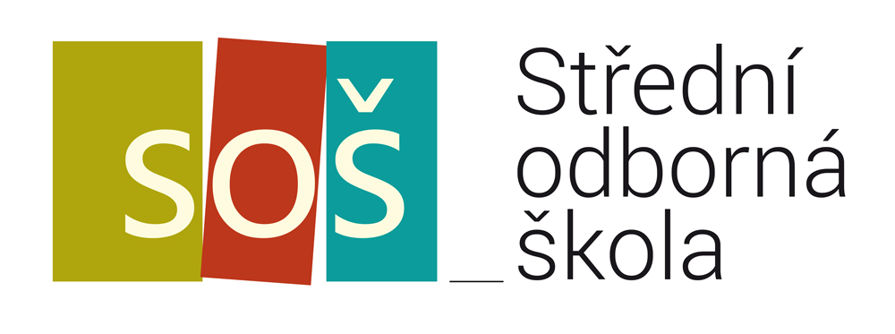

SEZNAM DĚL K ÚSTNÍ ZKOUŠCE Z ČESKÉHO JAZYKA A LITERATURY

Školní rok …………………

Příjmení jméno: |  | Novák Jan
Třída |  | IV. A/ DV
 | Autor: |  | Dílo:
1. | Němcová, Božena |  | Divá Bára
2.
3.
4.
5.
6.
7.
8.
9.
10.
11.
12.
13.
14.
15.
16.
17.
18.
19.
20.

Datum: Podpis:

